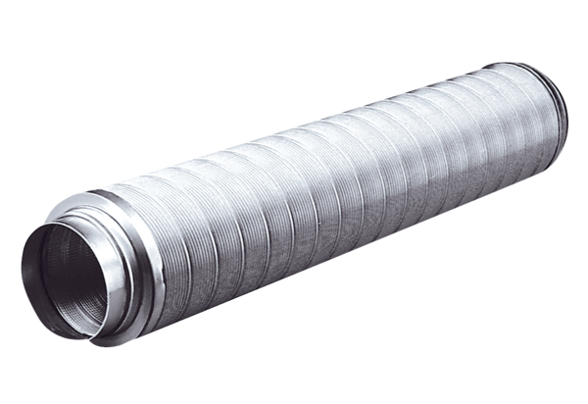Трубный шумоглушитель RSR 25Комплект поставки: 1 штукАссортимент: C
Номер артикула: 0092.0317Изготовитель: MAICO

